Haverwafels met paddenstoelenragout en kruidenkwark.
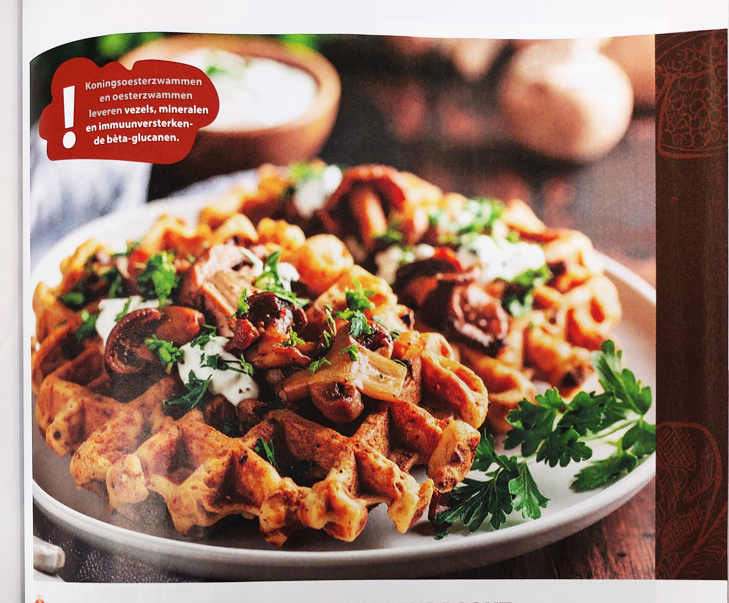

Ingrediënten
Voor de wafels: 100 g gerolde haver, havermeel
• 1 ei
• 100 ml halfvolle melk (ongezoet)
• 1 tl bakpoeder
• 1 snufje zout.
Voor de paddenstoelenragout: 100 g champignons
• 100 g koningsoesterzwammen 1 kleine rode ui
• 1 teentje knoflook 1 el olijfolie
• verse tijm zout, peper.
Voor de kruidenkwark:150 g magere kwark 1 el gehakte kruiden (bijv. peterselie, bieslook,)
zout, peper

Bereidingswijze
1. Meng de haver, het ei, de havermelk, bakpoeder en het zout tot een glad wafelbeslag. Goudbruin bakken in een voorverwarmd wafelijzer.
2. Maak de champignons schoon en snijd ze in plakjes of blokjes. Snipper de ui en knoflook. Fruit de groenten 8-10 minuten op middelhoog vuur in olijfolie. Breng op smaak met zout, peper en tijm.
3. Meng de kwark met de kruiden, citroensap, zout en peper. Roer de olijfolie erdoor voor extra romigheid.
4. Serveer de haverwafels met de warme paddenstoelenragout en een lepel kruidenkwark.

